Туристско - экскурсионное дочернее унитарное
предприятие «Горизонт-Тур»
г. Барановичи ул. Советская,82
тел./факс (+375 163) 60-47-83
Vel.(+375 29)154 -12 -54,
www.gorizonttour.by e-mail: gorizont-tour@mail.ru
«Город над Сожем»
Красный Берег – Гомель

1 день :

Сбор группы . Переезд в г.Гомель.

09.00 Прибытие в г.Красный Берег.

Красный Берег, населенный пункт в 20 км на северо-западе от Жлобина, входит в число достопримечательностей, объединенных в туристический маршрут "Золотое кольцо Гомельщины". Здесь находятся «Усадебно-парковый комплекс XIX века Козелл-Поклевских», внесенный в список историко-культурного наследия республики и единственный на территории СНГ мемориал «Детям – жертвам войны».

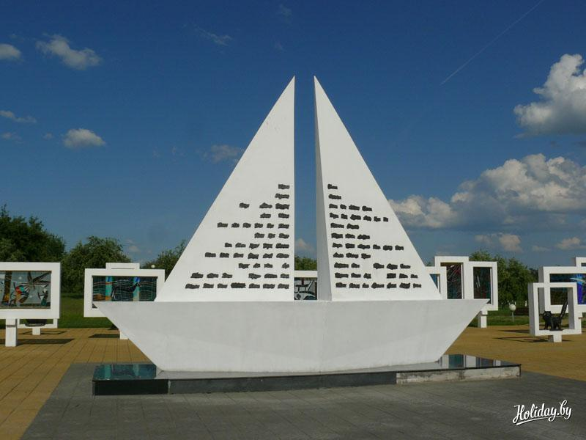
09.00 – 10.00 В 1 км от усадьбы находится уникальный памятник-мемориал, посвященный детям, на долю которых выпала Великая Отечественная война. Этот мемориал не о насилии, он — об украденном войной детстве.

В Красном Береге гитлеровцы создали сборный накопительный пункт для детей в возрасте от 8 до 14 лет, которых насильно отнимали у матерей. Всего немцы увезли в Германию 1990 детей. Проект памятника создан творческой мастерской Л.М.Левина, заслуженного архитектора Беларуси, Лауреата Ленинской и Государственных премий.

10.00 – 11.00 Посещение Усадьбы Козелл-Поклевских. Имение Красный Берег – фантастическая усадьба Беларуси, похожая на замок из детских снов, была построена в 1893 году. Усадьба прекрасно сохранилась. В настоящее время можно увидеть усадебный дом, флигель, хозяйственные постройки, спиртзавод и великолепный парк в английском стиле.

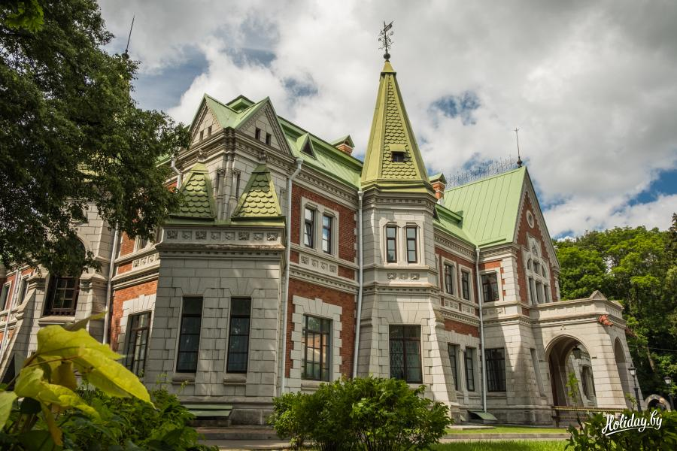
Внешний облик усадебного дома украшают шатры башен, мансардные крыши, встроенные на главном входе фигуры горгулий. А внутренние залы — своего рода путеводитель по истории архитектурных стилей в интерьере. Здесь сочетаются элементы более десяти стилей – готический и романский, рококо, маньеризм, барокко, классицизм…

Стоит отметить, что усадьба Козелл-Поклевских — это единственная белорусская усадьба, в оформлении которой использовался редкий арабский стиль – альгамбра, или мавританский.

11.00 – 12.00 Посещение парка и осмотр территории – самостоятельно. Рядом с дворцом по проекту Ф. Шаниора на площади около 4 га разбит «английский парк». Он ограничен с трех сторон высокой кирпичной стеной, с четвертой – рекой Добосна.

Сеть дорожек делит парк на несколько зон, одна из которых примыкает к реке.
В парке сохранились бархатистый клен, лиственница, пихта, граб, дуб, тополь серебристый и другие виды деревьев, посаженные еще в конце 19 века.
Парк занесен в перечень памятников природы республиканского значения.
Есть в парке загадочный совиный камень – валун с двумя треугольными отверстиями-глазками.

Как приятно прогуляться по аллеям парка, взглянуть на архитектурный шедевр талантливого зодчего, представить, как столетие назад здесь проводились пышные приемы, собирались образованнейшие люди, протекала роскошная жизнь.

12.00 – 13.30 Переезд в г.Гомель.

13.30 – 14.30 Обед в ресторане гостиницы.

14.30 – 15.00 Заселение в гостиницу.

15.00 – 16.30 Свободное время в гостинице.

17.00 – 20.00 Обзорная автобусно-пешеходная экскурсия по Гомелю.

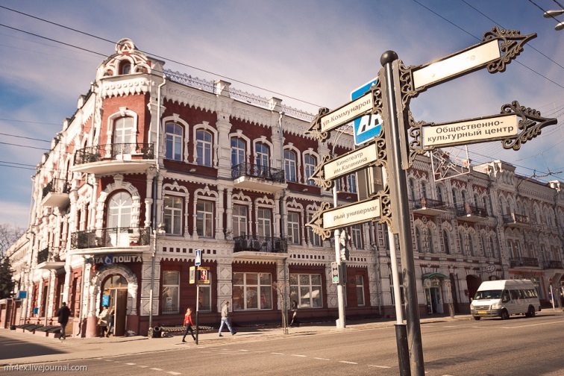
Гомель - древний город Беларуси, расположенный на берегу реки Сож. Это - настоящая туристическая жемчужина нашей страны: здесь можно увидеть множество оригинальных достопримечательностей и памятников архитектуры. Во время обзорной экскурсии Вы пройдете по главным улицам Гомеля – Советской, Победы, проспекту Ленина, увидите памятники героям Гражданской и Великой Отечественной войн в сквере им.Ф.Э.Дзержинского, на площади Восстания, площади Труда – у мемориального комплекса "Вечный огонь". Пройдя по улице Советской, вы увидите многообразие архитектурных памятников XIX-нач. XX вв.: Дом купца Лейбе Маянца, Виленский банк, Русско-Азиатский банк, дом купца Ольшевского и др.
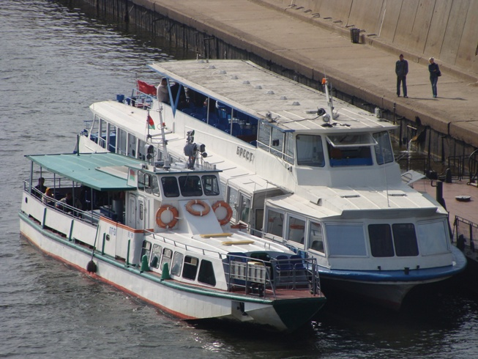
18.00 – 18.40 Экскурсионная прогулка по реке Сож на теплоходе.
18.40 – 20.00 Продолжение автобусно-пешеходной экскурсии по Гомелю.
с 20.00 Свободное время. Возвращение в гостиницу. Ночлег.

2 день:

08.00 – 09.00 Завтрак в кафе гостиницы.

09.00 – 09.30 Выселение из гостиницы.

10.00 – 13.00 Посещение Гомельского дворцово-паркового ансамбля.

1. Центральная часть дворца Румянцевых и Паскевичей. Для посещения открыты Колонный зал дворца; Красная гостиная; Зал торжественных приемов с галереей портретов прославленных уроженцев Гомельщины и Почетных граждан города; экспозиция «Культовые предметы из фондов музея», где можно увидеть уникальные экспонаты, характеризующие религиозную культуру разных христианских конфессий и так называемый «ченковский клад», имеющий статус историко-культурной ценности Республики Беларусь; Белая гостиная дворца – камерный концертный зал, в котором проходят концерты классической музыки, спектакли, встречи с известными людьми.

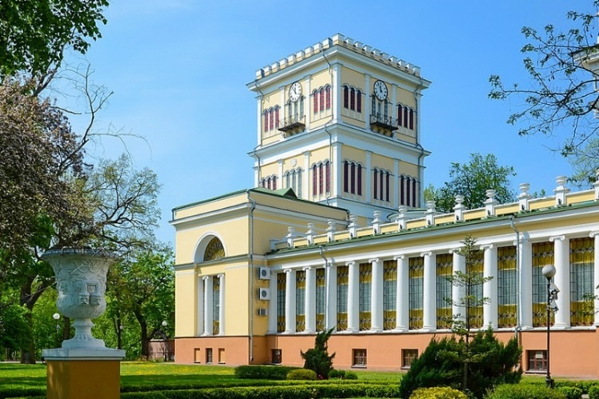
2. Историко-мемориальная экспозиция «Владельцы гомельского имения Румянцевы и Паскевичи» (башня дворца) - подлинные картины, скульптура, личные вещи владельцем имения, документы повествуют об истории города, дворца и парка конца XVIII –начала XX веков, раскрывают роль членов семей Румянцевых и Паскевичей в формировании облика Гомеля как европейского города, позволяют реконструировать интерьеры дворца.

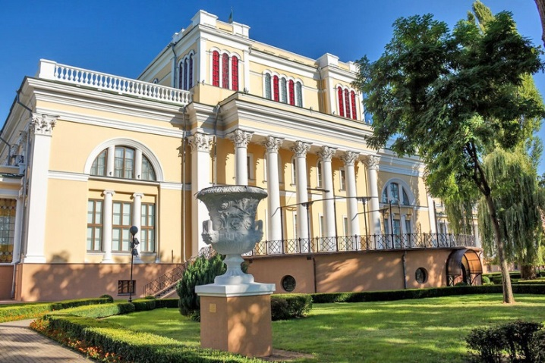
3. Экскурсия по парку. Гомельский парк - памятник ландшафтной архитектуры XIX столетия и ботанический памятник природы республиканского значения. Экскурсия знакомит с историей создания гомельского парка, архитектурными сооружениями на его территории (собор Святых Петра и Павла, Зимний сад, Башня обозрения, часовня и усыпальница князей Паскевичей), редкими и реликтовыми насаждениями.

4. «Часовня и усыпальница князей Паскевичей» - удивительное архитектурное сооружение конца XIX века с использованием мотивов московской архитектуры XVII в. Место захоронения генерала-фельдмаршала, светлейшего князя Варшавского, графа Эриванского Ивана Федоровича Паскевича и его семьи. Часовня находится на реставрации, усыпальница открыта для посещения.

13.00 – 14.00 Обед в кафе города.

14.30 – 15.30 Посещение фирменного магазина кондитерской фабрики «Спартак»!

15.30 – 22.00 Прибытие домой.

СТОИМОСТЬ тура на 1 чел.:
- при группе 50 чел. - 220,00 руб.

В стоимость тура включено:  - Проезд автобусом по маршруту  - Услуги руководителя группы;  - Входные билеты и экскурсионное обслуживание в Мемориал «Детям – жертвам войны»;  - Входные билеты и экскурсионное обслуживание в усадьбе Козелл-Поклевских;  - Обед в ресторане гостиницы;  - Проживание в гостинице (1 ночь) с завтраком;  - Обзорная автобусно-пешеходная экскурсия по г.Гомелю;  - Экскурсионная прогулка по реке Сож на теплоходе;  - Посещение Гомельского дворцово-паркового ансамбля (входные билеты и экскурсионное обслуживание). | В стоимость тура не включено:  - Сувениры и др. личные расходы;  - Дополнительное питание.

*Туристическое агентство оставляет за собой право изменять график поездок по мере комплектации группы, а также вносить изменения в программу тура без уменьшения общего объема и качества услуг, предлагать дополнительные экскурсии, услуги и мероприятия на маршруте. Время в пути указано ориентировочное. Агентство не несет ответственности за задержки, связанные с простоем на границах, пробками на дорогах.

